ИНСТРУКЦИЯ ПО УСТАНОВКЕ, ПОДКЛЮЧЕНИЮ И ЭКСПЛУАТАЦИИ

ЭЛЕКТРОПЕЧЬ ДЛЯ ПИЦЦЫ,
СЕРИЯ “AML”

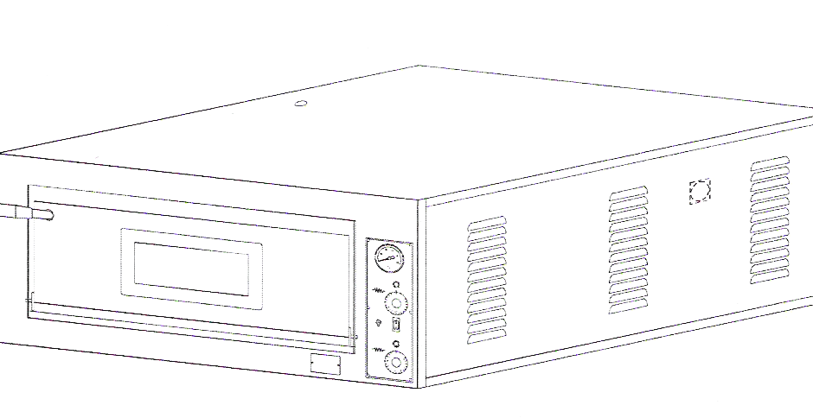

CE

УКАЗАТЕЛЬ

 1- СЕРТИФИКАТ СООТВЕТСТВИЯ И МАРКИРОВКА “СЕ”
1.1- Маркировка “СЕ”
 2- ОБЩИЕ РЕКОМЕНДАЦИИ
2.1- Значение данной инструкции
 2.2- Состояние “печь выключена”
2.3- Гарантия
2.4- Авторские права
 3- ТЕХНИЧЕСКОЕ ОПИСАНИЕ
3.1- Наименование компонентов
3.2- Размеры печи и духовки
3.3- Технические характеристики
3.4- Использование печи
3.5- Ограничения при использовании
 4- ТРАНСПОРТИРОВКА И ПЕРЕМЕЩЕНИЯ
4.1- Транспортировка и поднятие
4.2- Рекомендации по транспортировке
4.3- Размещение

5- МОНТАЖ
5.1- Подсодинение к вытяжному зонту
5.2- Электроподсоединение

6- СИСТЕМЫ БЕЗОПАСНОСТИ
6.1- Технические нормативы и стандарты
6.2- Индивидуальные средства защиты
6.3- Опасные последствия

7- ЭКСПЛУАТАЦИЯ И УПРАВЛЕНИЕ ПЕЧЬЮ
7.1- Панель управления
7.2- Подготовка печи к включению
7.3- Включение печи
7.4- Выключение печи

8- ТЕХНИЧЕСКОЕ ОБСЛУЖИВАНИЕ И УХОД
8.1- Текущее обслуживание и уход
8.2- Специальное обслуживание
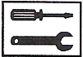
9- УТИЛИЗАЦИЯ
9.1- Общие рекомендации

 10- ЗАПАСНЫЕ ЧАСТИ
10.1- Специальные инструкции

Таблицы и перечень запасных частей

11- ЭЛЕКТРИКА
11.1 - Электрические схемы и перечень компонентов

 12- ПРИЛОЖЕНИЯ
 12.1- Инструкция по перемещению и транспортировке

1- МАРКИРОВКА “СЕ”

1.2- МАРКИРОВКА “СЕ”

Маркировка СЕ состоит из алюминиевой таблички (черного цвета), которая крепится двумя заклепками как указано на рис.1. На табличке указаны нанесеные методом шелкографии легко читаемые и несмываемые следующие данные:
- Название и адрес изготовителя;
- Маркировка СЕ;
- Модель (MOD);
- Электрическая мощность (kW/A);
- Заводской номер (MATR);
- Напряжение и частота тока (Volt/Hz);
- Год изготовления (ANNO);
- Вес печи (PESO).

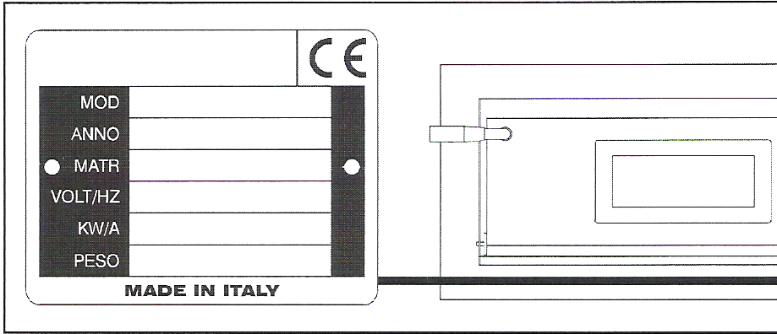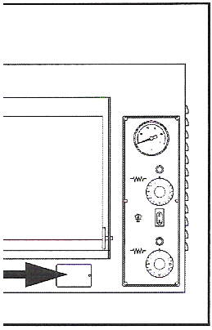

Рис.1 (Маркировка СЕ)

2- ОБЩИЕ РЕКОМЕНДАЦИИ

2.1- ЗНАЧЕНИЕ ИНСТРУКЦИИ

Перед использованием печи необходимо внимательно прочесть и хорошо усвоить все рекомендации, приведенные в настоящей инструкции.

Данная инструкция должна аккуратно храниться на рабочем месте рядом с печью и быть всегда в распоряжении квалифицированного и уполномоченного персонала.

Фирма изготовитель не несет никакой ответственности за причинение ущерба персоналу, животным или имуществу в результате невыполнения рекомендаций и норм, изложенных в данной инструкции.

Настоящая инструкция является неотъемлемой частью печи и должна харниться до окончания срока эксплуатации и до момента утилизации печи.

Уполномоченный персонал должен выполнять только те операции, которые входят в их компетенцию.

2.2- СОСТОЯНИЕ “ПЕЧЬ ВЫКЛЮЧЕНА”

Перед выполнением любых операций по обслуживанию и/или регулировке печи следует обязательно отключить электропитание, вытащив штепсельную вилку из розетки линии электропитания и убедиться в том, что печь действительно выключена и охладилась.

2.3- ГАРАНТИЯ
Фирма изготовитель гарантирует, что данные печи прошли испытания на собственном заводе.
Гарантийный срок печи составляет 12 (двенадцать) месяцев.

ПРОВЕДЕНИЕ НЕСАНКЦИОНИРОВАННЫХ МАНИПУЛЯЦИЙ И/ИЛИ ЗАМЕНА ДЕТАЛЕЙ НА НЕОРИГИНАЛЬНЫЕ ВЕДЕТ К ПРЕКРАЩЕНИЮ ДЕЙСТВИЯ ГАРАНТИИ И ОСВОБОЖДАЕТ ИЗГОТОВИТЕЛЯ ОТ ВСЯКОЙ ОТВЕТСТВЕННОСТИ.

2.4- АВТОРСКИЕ ПРАВА

Авторские права на эту техническое издание “Инструкция по установке, подключению и эксплуатации” принадлежат фирме изготовителю. Перепечатка и распространение в любой форме всей инструкции или ее частей допускается только с письменного разрешения изготовителя.
Все перечисленные марки принадлежат соответствующим владельцам.

3- ТЕХНИЧЕСКОЕ ОПИСАНИЕ

3.1- НАИМЕНОВАНИЕ КОМПОНЕНТОВ
На рис.2 указаны компоненты, входящие в комплектацию печи.

СПЕЦИФИКАЦИЯ:

1) Ручка двери печи
2) Отверстие для выхода пара
3) Свет в жарочной камере
4) Электрокабель (без вилки)
5) Воздухозаборные отверстия
6) Панель управления
7) Маркировка СЕ
8) Стекло для визульного контроля
9) Дверь печи
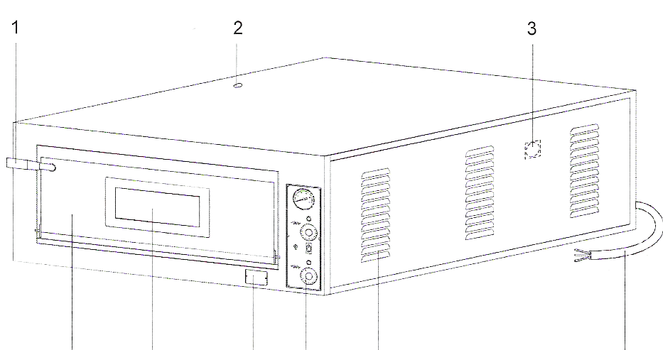
Рис.2 (Наименование компонентов)

3.2- РАЗМЕРЫ ПЕЧИ И ДУХОВКИ

На рис.3 и в таблице № 1 указаны габаритные размеры печи и духовки.

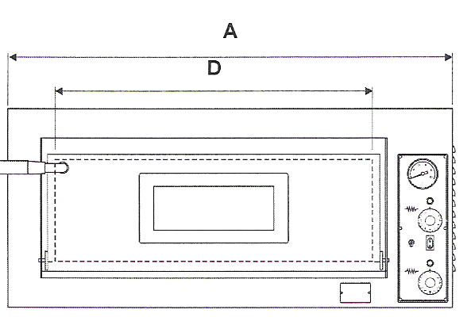

Передняя сторона

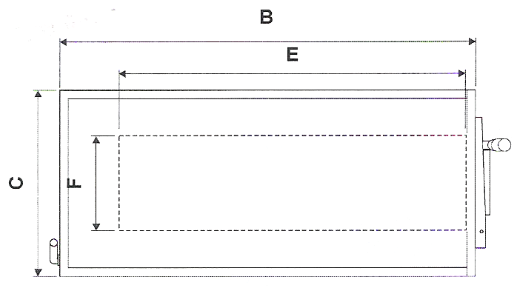

Сторона SX (левая)

Рис. 3 (Размеры печи и духовки)

РАЗМЕРЫ (мм)
ВНЕШНИЕ |  |  |  |  | ДУХОВКА
МОДЕЛЬ | А | В | С | D |  | Е | F
FM 4 | 1010 | 850 | 420 | 720 |  | 720 | 140
FM 44 | 1010 | 850 | 750 | 720 |  | 720 | 140
FM 6 | 1010 | 1210 | 420 | 720 |  | 1080 | 140
FM 66 | 1010 | 1210 | 750 | 720 |  | 1080 | 140
FM6 шир. | 1370 | 850 | 420 | 1080 |  | 720 | 140
FM66 шир. | 1370 | 850 | 750 | 1080 |  | 720 | 140
FM 9 | 1370 | 1210 | 420 | 1080 |  | 1080 | 140
FM 99 | 1370 | 1210 | 750 | 1080 |  | 1080 | 140

Таблица №1 (Размеры печи и духовки)

3.3- ТЕХНИЧЕСКИЕ ХАРАКТЕРИСТИКИ

В таблице № 2 приведены технические характеристики различных моделей печи.

МОДЕЛЬ | ДУХОВКА  (кол-во) | ВЕС  (кг) | НАПРЯЖ.  ТОКА  (вольт) | ЧАСТОТА  ТОКА  (герц) | МОЩН.  ТОКА  (кВт) | РАБОЧАЯ  ТЕМПЕР.  (гр. С) | ПОД  ПЕЧИ  (материал)
AML 4 | 1 | 115 |  |  | 6
AML 44 | 2 | 200 |  |  | 12
AML 6 | 1 | 165 |  |  | 9
AML 66 | 2 | 300 |  |  | 18
AML 6 широкая | 1 | 175 | 200/230/  400 | 50/60 | 9 | 50 - 500 | Камень  огнеупорн.
AML 66 широкая | 2 | 320 |  |  | 18
AML 9 | 1 | 220 |  |  | 13,2
AML 99 | 2 | 400 |  |  | 26,4

Таблица № 2 (Технические характеристики)

3.4- ИСПОЛЬЗОВАНИЕ ПЕЧИ
Печь была спроектирована и изготовлена для использования по следующему назначению:

НАЗНАЧЕНИЕ: ВЫПЕЧКА ПИЦЦЫ, ОБЖАРИВАНИЕ ГАСТРОНОМИЧЕСКОЙ ПРОДУКЦИИ И ПОДОГРЕВ ГОТОВЫХ БЛЮД НА СКОВОРОДЕ.

К ПОЛЬЗОВАНИЮ ПЕЧЬЮ И ЕЕ ОБСЛУЖИВАНИЮ ДОПУСКАЕТСЯ ТОЛЬКО ОБУЧЕННЫЙ И КВАЛИФИЦИРОВАННЫЙ ПЕРСОНАЛ

3.5- ОГРАНИЧЕНИЯ ПРИ ИСПОЛЬЗОВАНИИ
Настоящая печь была спроектирована и изготовлена исключительно для использования по назначению, указанному в пункте 3.4 и поэтому категорически запрещается ее использование по какому-либо другому назначению. Выполнение данной рекомендации необходимо для обеспечения, в любой момент, безопасности обслуживающего персонала и надежной эксплуатации самой печи.

4- ТРАНСПОРТИРОВКА И ПОДНЯТИЕ

4.1- ТРАНСПОРТИРОВКА И ПОДНЯТИЕ

ПРИ ВЫПОЛНЕНИИ ОПЕРАЦИЙ ПО ПОДЪЕМУ И ПЕРЕМЕЩЕНИЮ ПЕЧИ НЕОБХОДИМО УБЕДИТЬСЯ В ТОМ, ЧТО В РАБОЧЕЙ ЗОНЕ ОТСУТСТВУЮТ ПОСТОРОННИЕ ЛИЦА, ЖИВОТНЫЕ ИЛИ ПРЕДМЕТЫ, КОТОРЫМ СЛУЧАЙНО МОЖЕТ БЫТЬ НАНЕСЕН УЩЕРБ.

ПРИ ЭТОМ НЕОБХОДИМО ОБЯЗАТЕЛЬНО ИСПОЛЬЗОВАТЬ ПОДЪЕМНЫЕ И ТРАНСПОРТНЫЕ СРЕДСТВА, СООТВЕТСТВУЮЩИЕ ВЕСУ И ГАБАРИТАМ ПЕЧИ (См. п.п. 3.2 – 3.3).

В СЛУЧАЕ ИСПОЛЬЗОВАНИЯ ВИЛОЧНОГО ПОГРУЗЧИКА ДЛЯ ПОДЪЕМА И ПЕРЕМЕЩЕНИЯ ПЕЧИ НЕОБХОДИМО ЗАВОДИТЬ ВИЛЫ ПОГРУЗЧИКА ПОД ПОДДОН ТАК, ЧТОБЫ ИСКЛЮЧИТЬ НАНЕСЕНИЕ УДАРА ПО ГРУЗУ (рис.4).

ПРИ ВЫПОЛНЕНИИ ОПЕРАЦИЙ ПО ПОДЪЕМУ И ПЕРЕМЕЩЕНИЮ ПЕЧИ КАТЕГОРИЧЕСКИ ЗАПРЕЩАЕТСЯ РЕЗКО ТОРМОЗИТЬ, УСКОРЯТЬ И/ИЛИ ВНЕЗАПНО ИЗМЕНЯТЬ НАПРАВЛЕНИЕ ДВИЖЕНИЯ ПОГРУЗЧИКА.

ПРИ ПЕРЕДАЧЕ ПЕЧИ НЕОБХОДИМО УБЕДИТЬСЯ В ТОМ, ЧТО ПЕЧЬ ПРИ ТРАНСПОРТИРОВКЕ НЕ БЫЛА ПОВРЕЖДЕНА. В СЛУЧАЕ ОБНАРУЖЕНИЯ ПОВРЕЖДЕНИЙ НЕОБХОДИМО НЕМЕДЛЕННО ИЗВЕСТИТЬ ТРАНСПОРТНУЮ ФИРМУ, СДЕЛАВ ОТМЕТКУ В ТРАНСПОРТНОЙ ДОКУМЕНТАЦИИ. КРОМЕ ЭТОГО НЕОБХОДИМО ПРОВЕРИТЬ КОМПЛЕКТНОСТЬ ПРИНАДЛЕЖНОСТЕЙ И ВОЗМОЖНО ЗАКАЗАННЫХ ВАМИ ОПЦИЙ. РЕКЛАМАЦИЯ ДОЛЖНА БЫТЬ ПЕРЕДАНА В ПИСЬМЕННОМ ВИДЕ ИЗГОТОВИТЕЛЮ ВАШИМ ДИЛЕРОМ В СРОК НЕ ПОЗДНЕЕ 8 (ВОСЬМИ) ДНЕЙ.

Для удобства и облегчения погрузочно-разгрузочных операций печь упакована в картонную коробку, установленную на деревянный поддон и закреплена стальным бандажем. Кроме этого печь упакована в прозрачную нейлоновую пленку. После доставки печи на место установки следует приступить к вскрытию упаковки, разрезав бандаж, картонную коробку и пленочное покрытие.

Коробка Бандаж

Предупредительная
Табличка 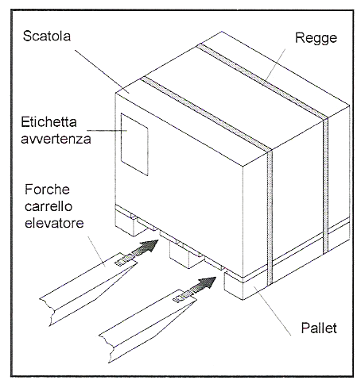

Вилы погрузчика
Поддон

Рис.4 (Направление введения вил погрузчика)

4.2- РЕКОМЕНДАЦИИ ПО ТРАНСПОРТИРОВКЕ
Снаружи на упаковке крепится листок с рекомендациями по перемещению печи.
(См. раздел 12- ПРИЛОЖЕНИЯ).

4.3- РАЗМЕЩЕНИЕ

ВСЕ ОПЕРАЦИИ ПО УСТАНОВКЕ ПЕЧИ (УСТАНОВКА ПО МЕСТУ И ЭЛЕКТРОПОДСОЕДИНЕНИЕ) ДОЛЖНЫ ОСУЩЕСТВЛЯТЬСЯ ТОЛЬКО УПОЛНОМОЧЕННЫМ ПЕРСОНАЛОМ, ИМЕЮЩИМ СООТВЕТСТВУЮЩУЮ КВАЛИФИКАЦИЮ С СОБЛЮДЕНИЕМ ВСЕХ НОРМАТИВОВ И ТРЕБОВАНИЙ, ДЕЙСТВУЮЩИХ В СТРАНЕ УСТАНОВКИ ПЕЧИ.

Установка печи на рабочем месте должна быть выполнена с соблюдением минимальных (мм) размеров, указанных на рис. 5. Печь должна стоять на поверхности, которая выдержит вес печи и тепловое излучение.
Рекомендуется оставить сторону DX печи свободной для удобного снятия панели в случае проведения технического обслуживания.

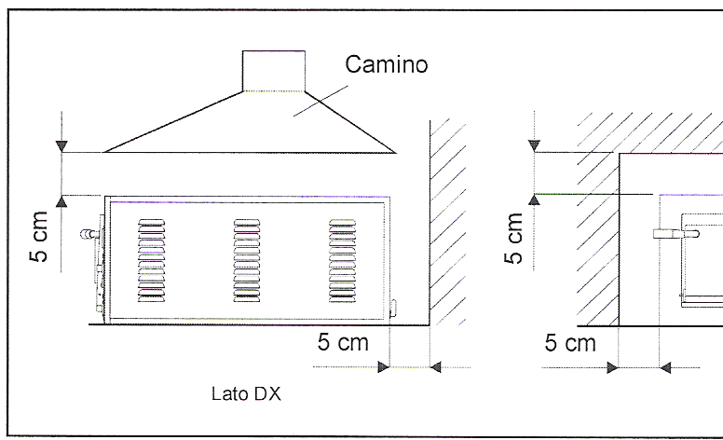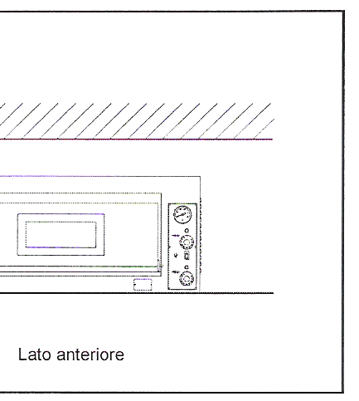
Вытяжка

Сторона DX (правая) Передняя сторона

Рис. 5 (Размещение печи)

5- МОНТАЖ

5.1- ПОДСОЕДИНЕНИЕ К ВЫТЯЖНОМУ ЗОНТУ
При выпечке пиццы не происходит выделения пара в большом количестве, но тем не менее рекомендуется установить над печью вытяжной зонт.
Если используется вытяжной зонт с принудительной аспирацией, то он должен быть размещен над печью как минимум на расстоянии, указанном на рис. 5.
На корпусе печи имеется отверстие для выхода пара. Это отверстие может быть подсоединено к трубопроводу для удаления пара из духовки. Труба должна быть из подходящего для этих целей материала и иметь соответствующие размеры; ее трасса должна быть короткой и восходящей без сужений или резких отклонений.

В СЛУЧАЕ ПОДСОЕДИНЕНИЯ УСТРОЙСТВА ДЛЯ ВЫПУСКА ПАРА К ТРУБЕ НЕЛЬЗЯ ИСПОЛЬЗОВАТЬ ВЫТЯЖНОЙ ЗОНТ С ПРИНУДИТЕЛЬНОЙ АСПИРАЦИЕЙ, ТАК КАК ГОРЯЧИЙ ВОЗДУХ ИЗ ДУХОВКИ БУДЕТ УДАЛЯТЬСЯ СЛИШКОМ БЫСТРО КАК ПРИ ЗАКРЫТОЙ, ТАК И ПРИ ОТКРЫТОЙ ДВЕРЦЕ, ЧТО ОТРИЦАТЕЛЬНО СКАЖЕТСЯ НА ВРЕМЕНИ ВЫПЕЧКИ ПИЦЦЫ И ЗАМЕТНО УВЕЛИЧИТ РАСХОД ЭЛЕКТРОЭНЕРГИИ.

5.2- ЭЛЕКТРОПОДСОЕДИНЕНИЕ

Печь укомплектована кабелем электропитания без вилки и находится на задней стенке печи (Рис. 6 – поз. 1).

ЭЛЕКТРОПОДСОЕДИНЕНИЕ ПЕЧИ К СИСТЕМЕ ЭЛЕКТРОПИТАНИЯ ДОЛЖНЫ ОСУЩЕСТВЛЯТЬСЯ ТОЛЬКО УПОЛНОМОЧЕННЫМ ПЕРСОНАЛОМ (ЭЛЕКТРИК), ИМЕЮЩИМ ПРОФЕССИОНАЛЬНУЮ ПОДГОТОВКУ И КВАЛИФИКАЦИЮ ОТВЕЧАЮЩУЮ ТРЕБОВАНИЯМ НОРМАТИВОВ, ДЕЙСТВУЮЩИХ В СТРАНЕ УСТАНОВКИ ПЕЧИ. ПОСЛЕ ЗАВЕРШЕНИЯ РАБОТ ЭЛЕКТРИК ДОЛЖЕН ВЫДАТЬ СЕРТИФИКАТ СООТВЕТСТВИЯ ВЫПОЛНЕННЫХ ОПРЕАЦИЙ.

ПРОИЗВОДИТЕЛЬ СНИМАЕТ С СЕБЯ ОТВЕТСТВЕННОСТЬ И ОТКЛОНЯЕТ ВСЕ ПРЕТЕНЗИИ ЗА НАНЕСЕНИЕ ВРЕДА ЛЮДЯМ, ЖИВОТНЫМ ИЛИ ИМУЩЕСТВУ ВСЛЕДСТВИЕ НЕПРАВИЛЬНОГО ПОДКЛЮЧЕНИЯ ОБОРУДОВАНИЯ К СИСТЕМЕ ЭЛЕКТРОПИТАНИЯ.

В соответствии с современными нормативами между печью и системой электропитания должен быть установлен автоматический или ручной выключатель достаточной мощности, расстояние открывания между контактами которого должно быть не менее 3 мм.
Кабель заземления не должен иметь повреждений.
Колебания напряжения электропитания при работе печи не должны отклоняться от номинального напряжения более чем на +/- 10 %.
Печь должна быть обязательно подсоединена к контуру заземления основной электросети.
Смотрите электрическую схему печи в разделе 11.

ПОСЛЕ ВЫПОЛНЕНИЯ ЭЛЕКТРОПОДСОЕДИНЕНИЯ УПОЛНОМОЧЕННЫЙ СПЕЦИАЛИСТ (ЭЛЕКТРИК) ДОЛЖЕН ВЫДАТЬ СЕРТИФИКАТ, ПОДТВЕРЖДАЮЩИЙ ПРОВЕДЕНИЕ ИЗМЕРЕНИЯ НЕПРЕРЫВНОСТИ ЭКВИПОТЕНЦИАЛЬНОГО КОНТУРА ЗАЩИТЫ.

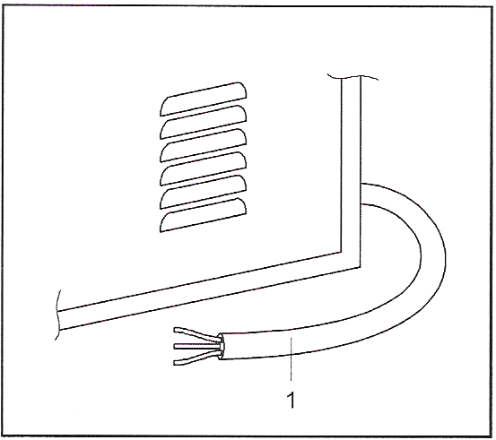

Рис. 6 (Кабель электропитания)

6- СИСТЕМЫ БЕЗОПАСНОСТИ

6.1- ТЕХНИЧЕСКИЕ НОРМАТИВЫ И СТАНДАРТЫ
Настоящая печь проектировалась и была изготовлена с учетом оценок, полученных в результате тщательного анализа рисков и в стремлении соответствовать, имея ввиду современный уровень техники, требованиям безопасности и охраны здоровья, предусмотренными “Директивой нового подхода”. В таблице 4 приведены Директивы СЕЕ, Согласованные нормативы (EN), на которые делались ссылки:

73/23/СЕЕ | “Директива по низкому напряжению”.
89/336/СЕЕ | “Электромагнитная совместимость”.
ЕN 60204-1 | “Безопасность оборудования. Электрооборудование машин”.
ЕN 292-1 2 | “Основные концепции безопасности оборудования и основные принципы проектирования”.

Таб. 4 (Нормативы и стандарты)

6.2- ИНДИВИДУАЛЬНЫЕ СРЕДСТВА ЗАЩИТЫ

ПРИ УСТАНОВКЕ ИЛИ ВЫЕМКЕ ПОСУДЫ ИЗ РАБОТАЮЩЕЙ ДУХОВКИ ПЕЧИ ОБУЧЕННЫЙ ПЕРСОНАЛ ДОЛЖНЫ ОБЯЗАТЕЛЬНО ИСПОЛЬЗОВАТЬ ПЕРЧАТКИ И ПО ВОЗМОЖНОСТИ ЗАЩИТНУЮ СПЕЦОДЕЖДУ ДЛЯ ЛИЧНОЙ ЗАЩИТЫ.

6.3- ОПАСНЫЕ ПОСЛЕДСТВИЯ

ОПАСНОСТЬ ПОЛУЧЕНИЯ ОЖОГОВ: при случайном контакте с некоторыми частями печи, нагретыми до высокой температуры (наружными: дверца печи и передняя панель; внутренними: дверца печи, духовка и верхние тены) и с формами или с горячими продуктами: в тот момент когда формы с пиццей ставятся или вынимаются из духовки, и/или в случае выполнения обученным персоналом ошибочной операции, запрещенной и непредвиденной с разумной точки зрения.

7- ЭКСПЛУАТАЦИЯ И УПРАВЛЕНИЕ ПЕЧЬЮ

7.1- ПАНЕЛЬ УПРАВЛЕНИЯ
Панель управления размещается на передней стенке печи и ее вид изменяется в зависимости от модели как показано на рис. 7 (электромеханическая модель) и на рис. 7/А (цифровая модель)

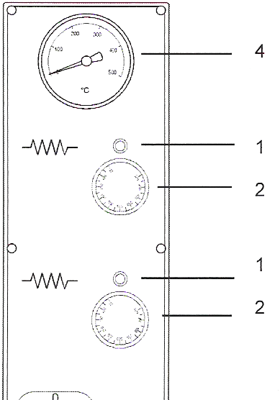
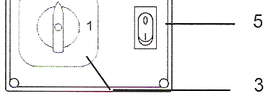

СПЕЦИФИКАЦИЯ РИС. 7
НОМЕР | НАЗВАНИЕ ДЕТАЛИ | ФУНКЦИЯ
1 | Светодиод зеленый | Освещенный светодиод сигнализирует о включенных ТЕНАХ
2 | Термостат | Поз. 0: Выключает ТЕН  Поз. 50 – 500 0 С: Включает ТЕН и устанавливает необходимую темпера- туру.
3 | Выключатель основной (I-0) | Поз. I : Включает печь;  Поз. 0 : Выключает печь
4 | Термометр | Показывает температуру в духовке
5 | Выключатель освещения в духовке (I-0) | Поз. I : Включает свет;  Поз. 0 : Выключает свет.

Рис. 7 (Панель управления для электромеханической модели)

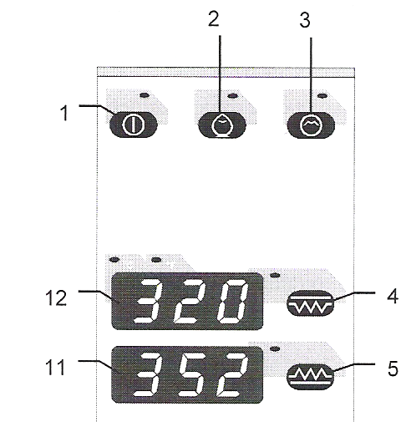
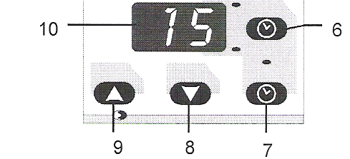

СПЕЦИФИКАЦИЯ РИС. 7/А
1 | Кнопка “On –  Stand by”  (сост. готовности) | * При ее нажатии в течении 3 секунд включается (On) или выключается (Stand by) регулятор
2 | Кнопка  “Economy”  (“Режим экономии”) | * При первом нажатии кнопки снижается поглощение электроэнергии, при повторном нажатии – эл.энергия отключается.
3 | Кнопка  “Luce camera ”  (“Освещение духовки”) | * При первом нажатии кнопки включается лампочка освещения духовки; при повторном нажатии – лампочка гаснет.
4/5 | Кнопка выбора  “Температуры свода/пода печи” | * При нажатии и последующем отпускании кнопки на дисплее (функция 11/12) появляется действительное значение заданной температуры, при этом светодиод, расположенный справа от дисплея, мигает; это означает, что действует процесс выбора температуры и его можно выполнить в течение последующих 4-х секунд;
6 | Кнопка “Установка таймера” | * “Функция отложенного включения”:  При нажатии и последующем отпускании кнопки (печь находится в “состоянии готовности” - STAND BY) на дисплее (функция 10) появляется действительное значение заданного времени в минутах, при этом светодиод “h” мигает; это означает, что действует процесс установки времени и её можно выполнить в течение последующих 4-х секунд;
8/9 | Кнопки  “Стрелки вверх/вниз ” | * Изменяет в сторону уменьшения или увеличения значение, установленное на дисплее.  * Нажатием кнопки устраняется звуковой сигнал в случае завершения отсчета или при аварийной сигнализации.
7 | Кнопка “Старт” | * Запускает процесс отложенного включения (печь находится в состоянии “готовности” - STAND BY)
(1) Для выхода из процесса программирования необходимо выждать 4 секунды, не нажимая ни на какую кнопку;
(2) При нажимании кнопки “Включение таймера” таймер входит в положении “STOP”, после чего можно установить новый цикл работы печи.

РИС. 7/А (Панель управления для цифровой модели )

7.2- ПОДГОТОВКА ПЕЧИ К ВКЛЮЧЕНИЮ

ТОЛЬКО ОБУЧЕННЫЙ ПЕРСОНАЛ, ИМЕЮЩИЙ ДОПУСК К РАБОТЕ С ПЕЧЬЮ МОЖЕТ ВЫПОЛНИТЬ ПЕРВЫЙ ВВОД ПЕЧИ В ДЕЙСТВИЕ, ЕЁ ВКЛЮЧЕНИЕ И ТЕХНИЧЕСКОЕ ОБСЛУЖИВАНИЕ ПЕЧИ.

ВВОД ПЕЧИ В ДЕЙСТВИЕ МОЖЕТ БЫТЬ ВЫПОЛНЕН ТОЛЬКО ПОСЛЕ ПОЛНОГО ЗАВЕРШЕНИЯ ВСЕХ МОНТАЖНЫХ ОПЕРАЦИЙ. ПРИ ЭТОМ УПОЛНОМОЧЕННЫЙ ТЕХНИЧЕСКИЙ ПЕРСОНАЛ ДОЛЖЕН ВЫДАТЬ СЕРТИФИКАТ СООТВЕТСТВИЯ НА ВЫПОЛНЕННЫЕ РАБОТЫ ПО ЭЛЕКТРОПОДСОЕДИНЕНИЮ.

Первый ввод в действие выполняется в следующем порядке:

1) Протереть переднюю панель печи сухой мягкой тканью чтобы удалить возможные
загрязнения;
2) Вставить штепсельную вилку питающего электрокабеля печи в розетку
электропитания;
3) Перевести основной выключатель разъединительного устройства в позицию “I” ;

Электромеханическая модель

4) Перевести основной выключатель печи (Рис.7 – функц. 3) в позицию “I” ;
5) Включить ТЕНЫ, установив для термостатов (Рис.7 – функц. 2) температуру 150
гр.С, указанную на рукоятке настройки;
6) Оставить работать печь в этом режиме примерно на 1 час;
7) Отключить ТЕНЫ, переведя показания термостатов (Рис.7 – функц. 2) в поз. “0”.
При этом погаснут зеленые светодиоды;
8) Открыть дверцу печи приблизительно на 15 минут для того, чтобы удалить из
духовки возможно образовавшийся пар и запах;
9) Закрыть дверцу и повторить операцию, как указано в пункте 5), установив для
термостатов температуру 400 гр.С, указанную на рукоятке настройки;
10) Оставить работать печь в этом режиме примерно на 1 час;
11) Отключить ТЕНЫ, переведя показания термостатов (Рис.7 – функц. 2) в поз. “0” и повторить операцию, указанную в пункте 8)
12) Отключить печь как указано в параграфе 7.4. (Выключение печи).

Цифровая модель
4) Нажать кнопку № 1 (Рис.7/А).
5) Включить верхние ТЕНЫ, нажав на кнопку температуры свода (Рис. 7/А –
функц.4) и кнопками 8 или 9 установить температуру на значение 150 гр.С,
которое выводится на дисплей;
повторить операцию для включения нижних ТЕНОВ, нажав на кнопку температуры
пода (Рис.7/А – функц.5)
6) Оставить работать печь в этом режиме примерно на 1 час;
7) Отключить ТЕНЫ, нажав на кнопку 1;
8) Открыть дверцу печи приблизительно на 15 минут для того, чтобы удалить из
духовки возможно образовавшийся пар и запах;
9) Закрыть дверцу и повторить операцию, как указано в пункте 5), установив для
термостатов температуру 400 гр.С, указанную на дисплее;
10) Оставить работать печь в этом режиме примерно на 1 час;
11) Повторить операцию, указанную в пункте 7) и 8)
12) Отключить печь как указано в параграфе 7.4. (Выключение печи).

7.3- ВКЛЮЧЕНИЕ ПЕЧИ
1) Вставить штепсельную вилку питающего электрокабеля в розетку электропитания;
2) Перевести основной выключатель разъединительного устройства в позицию “I” ;

Электромеханическая модель
3) Перевести основной выключатель печи (Рис.7 – функц. 3) в позицию “I” ;
4) Включить ТЕНЫ, установив для термостатов (Рис.7 – функц. 2) необходимую
температуру, указанную на рукоятке настройки. При этом загорятся соответствующие
зеленые светодиоды, подтверждающие, что ТЕНЫ действительно работают;
5) После того как печь нагреется до необходимой температуры (см. пункт 10
настоящего параграфа), показания которой выводится на термометр (Рис.7 – функц. 4),
можно поставить пиццу в печь для выпекания.
6) Открыть дверцу печи, при помощи соответствующих ручек (Рис.3 – функц. 1);
7) Для освещения духовки нажать на выключатель лампочки печи (Рис.7-функц.5).
8) Поставить пиццу или пиццы для выпечки в духовку печи, пользуясь подходящими для
этой цели приспособлениями. Очень важно не держать открытой дверцу слишком
долго, так как выходящий из духовки горячий воздух снижает температуру печи.
9) Закрыть дверцу, а контроль процесса выпечки вести через смотровое стекло (Рис.3 –
функц. 4) ;
10) Температура выпечки пиццы должна меняться в зависимости от того, каким
образом пицца устанавливается в духовке: непосредственно на огнеупорный камень
или в форму для выпечки. В первом случае рекомендуется установить температуру
для пода (нижние тены) на значение 280 гр.С, а для свода (верхние тены) на
значение 320 гр.С; во втором случае наоборот: 320 гр.С для пода и 280 гр.С для
свода;
11) После завершения процесса выпечки открыть дверцу, вынуть пиццу/пиццы и закрыть
дверцу.

Цифровая модель

3) Нажать кнопку 1 (Рис.7/А).
4) Включить нижние ТЕНЫ, нажав на кнопку температуры пода (Рис. 7/А –
функц.4) и затем нажимая на кнопки 8 или 9, установить рабочую температуру на необходимое значение;
повторить операцию для включения верхних ТЕНОВ, нажав на кнопку температуры
свода (Рис.7/А – функц.5)
5) Для освещения духовки нажать на выключатель лампочки печи (Рис.7/А-функц.3).

7.4- ВЫКЛЮЧЕНИЕ ПЕЧИ

ВЫБОР ИДЕАЛЬНОЙ ТЕМПЕРАТУРЫ ДЛЯ ПРОЦЕССА ВЫПЕЧКИ И СООТВЕТСТВЕННО РЕГУЛИРОВКА ТЕМПЕРАТУРЫ ВЕРХНИХ И НИЖНИХ ТЕНОВ ЗАВИСЯТ ИСКЛЮЧИТЕЛЬНО ОТ ЛИЧНОГО ОПЫТА ОБСЛУЖИВАЮЩЕГО ПЕРСОНАЛА.

После завершения работы необходимо выключить печь в указанном порядке:

Электромеханическая модель

1) Выключить печь, переведя основной выключатель печи (Рис.7 – функц. 3) в позицию “О” ;
2) Перевести основной выключатель разъединительного устройства в позицию “О” ;
3) Вынуть штепсельную вилку питающего электрокабеля (Рис.2 – функц. 4) из розетки электропитания;

Цифровая модель

1) Нажать кнопку 1 (Рис.7/А).
2) Перевести основной выключатель разъединительного устройства в позицию “О” ;
3) Вынуть штепсельную вилку питающего электрокабеля (Рис.2 – функц. 4) из розетки электропитания;

8- ТЕХНИЧЕСКОЕ ОБСЛУЖИВАНИЕ И УХОД

8.1- ТЕКУЩЕЕ ТЕХОБСЛУЖИВАНИЕ И УХОД

Текущее техническое обслуживание заключается в проведении квалифицированным обслуживающим персоналом всех видов контроля и ухода с периодичностью и в сроки, предусмотренные регламентом, что гарантирует должный уровень эффективной и надежной работы печи.

1) Чистка огнеупорной поверхности: эта операция проводится только после
нагревания печи.
Как только температура печи достигнет приблизительно 350 гр.С необходимо
выключить печь, открыть дверцу и очистить огнеупорную поверхность щеткой из
растительных волокон.
Щетка должна иметь длинную ручку, чтобы избежать контакта с горячими частями
печи.

ПЕРЕД ВЫПОЛНЕНИЕМ ЛЮБЫХ ОПЕРАЦИЙ ПО ТЕКУЩЕМУ ТЕХОБСЛУЖИВАНИЮ И/ИЛИ ПЕРЕД ПРОВЕДЕНИЕМ ВНЕПЛАНОВЫХ РАБОТ НЕОБХОДИМО В ОБЯЗАТЕЛЬНОМ ПОРЯДКЕ ВЫНУТЬ ВИЛКУ КАБЕЛЯ ПЕЧИ ИЗ РОЗЕТКИ ЛИНИИ ЭЛЕКТРОПИТАНИЯ.

ОБУЧЕННЫЙ ПЕРСОНАЛ ДОЛЖЕН ОБЯЗАТЕЛЬНО ИСПОЛЬЗОВАТЬ ПЕРЧАТКИ И ЗАЩИТНУЮ СПЕЦОДЕЖДУ ЧТОБЫ ИЗБЕЖАТЬ ПОЛУЧЕНИЯ ОЖОГОВ .

2) Наружная чистка печи может проводиться на охлажденной печи (поверхности из нержавеющей стали, смотровое стекло и панель управления).

8.2- СПЕЦИАЛЬНОЕ ОБСЛУЖИВАНИЕ

При необходимости проведения внеплановых работ, выполнении ремонта и/или замены деталей рекомендуется обращаться только к уполномоченному дилеру, у которого была приобретена печь и/или воспользоваться услугами уполномоченного специалиста, имеющего соответствующую профессиональную подготовку и квалификацию, отвечающую требованиям действующих нормативов.

ТЕХОБСЛУЖИВАНИЕ ЭЛЕКТРИКИ

Возможные операции по обслуживанию электрики необходимы только при выходе из строя электрических компонентов.
Все электрические компоненты размещены на стороне DX печи за съемной панелью с прорезями для воздухообмена.

ЗАМЕНА ЛАМПОЧКИ ОСВЕЩЕНИЯ ДУХОВКИ

1) Снять панель с прорезями для воздухообмена;
2) Извлечь лампочку;
3) Заменить лампочку на новую с теми же техническими характеристиками;
4) Установить на место панель с прорезями для воздухообмена.

9- УТИЛИЗАЦИЯ

9.1- ОБЩИЕ РЕКОМЕНДАЦИИ
При окончательной утилизации печи необходимо обязательно выполнять требования действующих нормативных документов. Прежде всего следует разделить различные части печи по типу использованных при ее изготовлении материалов (пластика, медь, железо и т.д.).

10- ЗАПАСНЫЕ ЧАСТИ

СПЕЦИАЛЬНЫЕ ИНСТРУКЦИИ

КАТЕГОРИЧЕСКИ ЗАПРЕЩАЕТСЯ ИСПОЛЬЗОВАНИЕ НЕ ОРИГИНАЛЬНЫХ ЗАПЧАСТЕЙ; ОРИГИНАЛЬНЫЕ ЗАПАСНЫЕ ЧАСТИ СЛЕДУЕТ ЗАКАЗЫВАТЬ ТОЛЬКО У ИЗГОТОВИТЕЛЯ.

ПРИ ЗАКАЗЕ ЭЛЕКТРОДЕТАЛЕЙ СЛЕДУЕТ ДЕЛАТЬ ССЫЛКУ НА КОМПЛЕКТУЮЩИЕ, УКАЗАННЫЕ В РАЗДЕЛЕ 11.1- ПЕРЕЧЕНЬ ЭЛЕКТРИЧЕСКИХ КОМПОНЕНТОВ

ТАБЛИЦЫ И ПЕРЕЧЕНЬ ЗАПАСНЫХ ЧАСТЕЙ

ТАБЛИЦА № 1 |  | МОДЕЛЬ ML
ссылка | Кол-во | Наименование
1 | 1 | Рамка для стекла
2 | 1 | Стекло
3 | 1 | Ручка
4 | 1 | Рукоятка ручки из термостойкого материала
5 | 1 | Узел крепления ручки
6 | 1 | Рама дверцы
7 | 1 | Передняя стенка
8 | 2 | Камень огнеупорный
9 | 1 | Вытяжной зонт
10 | 1 | Духовка
11 | 2 | Держатель ТЕНОВ
12 | 1 | Панель SX (левая)
13 | 5 | Термоизоляционный материал
14 | 1 | Внешняя оболочка
15 | 1 | Кронштейн клеммника
16 | 1 | Клеммник
17 | 1 | Прокладка
18 | 1 | Стекло
19 | 1 | Галогенная лампа
20 | 1 | Держатель лампы
21 | 1 | Трансформатор
22 | 1 | Комплект освещения духовки
23 | 1 | Кронштейн
24 | 1 | Кронштейн для лампы
25 | 1 | Панель DX (правая)с отверстиями для воздухообмена
26 | 1 | Панель керамическая
27 | 6 | ТЕНЫ
28 | 1 | Панель управления
29 | 2 | Резьбовой штифт для двери
30 | 1 | Дверь
31 | 1 | Панель двери
32 | 1 | Уплотнение для стекла
33 | 2 | Термостат
34 | 1 | Термометр
35 | 2 | Сигнальная лампа включенных ТЕНОВ
36 | 2 | Рукоятка для регулировки термостата
37 | 1 | Выключатель основной
38 | 1 | Выключатель освещения в духовке
39 | 1 | Опорная панель элементов управления
40 | 1 | Контроллер электронный (опция)

11- ЭЛЕКТРИКА

ЭЛЕКТРИЧЕСКИЕ СХЕМЫ И ПЕРЕЧЕНЬ КОМПОНЕНТОВ

ОБОЗНАЧЕНИЕ | НАИМЕНОВАНИЕ
ILC | Выключатель лампочки освещения в духовке
LC | Лампочка в духовке
TP | Термостат нижний
TC | Термостат верхний
LSP | Сигнальная лампочка нижняя
LSC | Сигнальная лампочка верхняя
RP | ТЕН нижний
RC | ТЕН верхний
TR | Трансформатор
PE | Розетка эквипотенциальная
Q1 | Выключатель электропитания основной (разъединитель)

Примечание: перенести из оригинала электросхемы :

ЭЛЕКТРОСХЕМА 400/3 МОДЕЛЬ ML

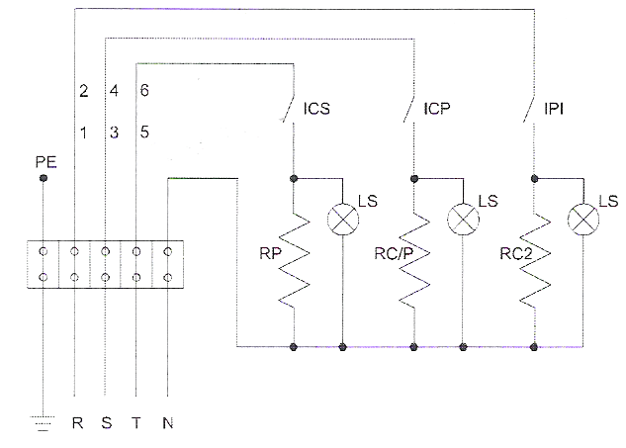

ЭЛЕКТРОСХЕМА 230/3 МОДЕЛЬ ML
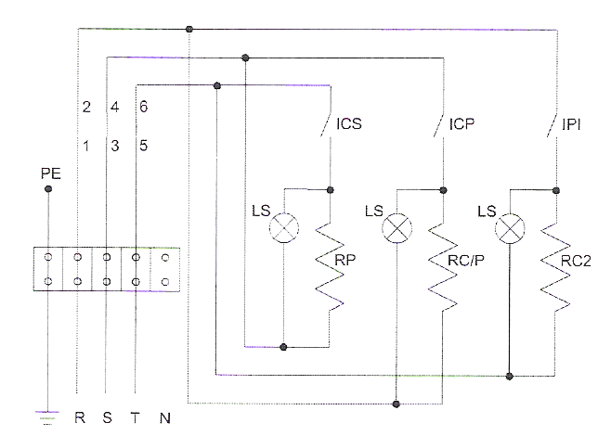

ЭЛЕКТРОСХЕМА 230/1 МОДЕЛЬ ML
